Занятие внутрипредметного модуля «Математическая мозаика», посвященное Дню Конституции.

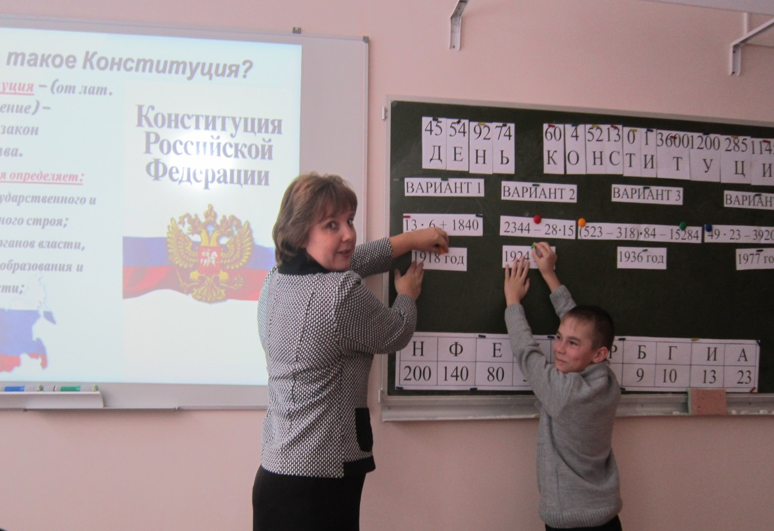

Занятие внутрипредметного модуля «Математическая мозаика», посвященное Дню Конституции.
Цель:Развитие патриотизма и гражданственности учащихся.
Задачи:
-углубление представления детей о России;
- знакомство сосведениями из истории России и конституции;
-закрепление знаний о символах страны(флаге, гербе и гимне) и малой Родины;
-воспитание гордости за свою страну, любви к ней.

Планируемые результаты:
Личностные: ценить и принимать базовые ценности: уважение к своей Родине, ее символам; радость и гордость от того, что мы родились и живем в России.
Регулятивные: определять цель учебной деятельности, план выполнения заданий, определять правильность выполненного задания на основе образца, учиться корректировать выполнение задания в соответствии с планом, самоанализ и самоконтроль результата,ставить проблему и решать ее.
Познавательные: уметь извлекать информацию, представленную в виде текста, иллюстраций, уметь добывать информацию из дополнительных источников.
Коммуникативные: уметь работать в группе, договариваться друг с другом, участвовать в диалоге, в коллективном обсуждении, слушать и понимать других, аргументировать свое мнение.

Оборудование: раздаточный материал для работы в группах (разноуровневыекарточки с заданиями по математике, ответы для устной работы), рисунки (голуби, облака, цветы), ватман с изображением земного шара с выделенной на нем территорией России, изображения символов России, музыкальная запись гимна Российской Федерации, карта РФ, презентация к уроку.

Аудитория: 5 класс

Время: 45 мин

Ход занятия.
- Орг. момент.
- Вступительное слово.
Учитель: Мы с вами по математике закончили изучать 1 главу «Натуральные числа», где мы повторяли материал из начальной школы, изучали свойства сложения, вычитания, умножения и деления, находили квадрат и куб чисел. Сегодня на занятии мы обобщим наши знания: будем решать уравнения, задачи, а также находить значения числовых и буквенных выражений.
За правильные ответы вы будите получать жетоны, которые будут учитываться при подведении итогов месячника по военно-патриотической работе.

- Устная работа.
На этом занятии мы с вами будем говорить не только о математике, но и ещё о каком-то празднике. Мы сейчас узнаем, о чём пойдёт речь сегодня. Для этого, считая устно, будем составлять фразу. У вас на столах есть готовые ответы на задания, осталось только правильно их подставить.
18 + 27 45 Д
73 - 19 54 Е
28 + 64 92 Н
173 - 99 74 Ь
12 * 5 60 К
60 : 15 4 О
13 *4 52 Н
65 : 5 13 С
70 * 0 0 Т
70 : 70 1 И
2 * 36 * 50 3600 Т
25 * 12 * 4 200 У
(328 + 85) – 128 285 Ц
(724 +145) + 276 1145 И
(1432 - 432) * 5 5000 И
Учитель: Получилась фраза: «День конституции».
-А, какого числа отмечается этот праздник?
Сообщение учащегося о конституции.
12 декабря 1993 года была принята Конституция Российской Федерации. Конституция-слово латинское. Оно означает «устройство».

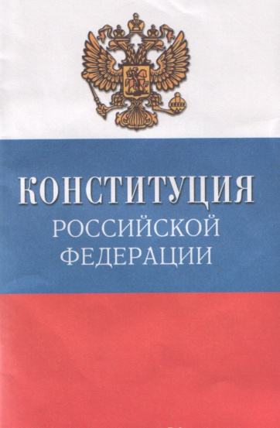

Конституция - это основной закон государства, определяющий его общественное и государственное устройство, порядок и принципы образования представительных органов власти, избирательную систему, права и обязанности граждан. За исполнением Законов РФ следит Конституционный суд.
Хранится оригинал российской Конституции в библиотеке главы государства в Кремле и выглядит в виде книжицы с переплетом из тончайшей кожи алого цвета с накладным серебряным гербом РФ.

- Выполнение заданий.
Учитель: 12 декабря 1993 года была принята новая конституция Российской Федерации. В нашей стране с 1918 года всего было принято 5 конституций. Сейчас мы узнаем, в каком году они были приняты.
Класс разделён на 4 группы, по степени сложности.

1 группа: 13* 6 + 1840 1918 год

2 группа: 2344 – 28 *15 1924 год

3 группа: (523 – 318) * 84 – 15284 1936 год

4 группа: 49 * 23 – 3920 : 28 +990 1977 год

- Муз.пауза.
Учитель: В конституции наряду с обязанностями, есть и права. И одно из таких прав – это право на отдых. Сейчас мы отдохнём, у нас муз.пауза.
Просмотр видео
- Выполнение заданий.
Учитель: Статья 70говорит, что у каждой страны есть своя официальная символика и атрибутика, по которым отличаются страны друг от друга. Сейчас мы и поговорим о символах России.

Н Ф Е М Л Р И А Б Г

200 140 80 36 230 4 13 23 9 10

Учитель: Нужно решить уравнение, и узнать, о каком первом символе мы поговорим.

1 группа 2 группа 3 группа 4 группа

180 : х = 18; с : 16 = 24 – 19; 25а + 49 = 149; 124 : (у – 5) = 31;

Г Е Р Б

Сообщение учащихся о гербе.

Герб - это особый отличительный знак государства, города, а в старину - и знатной семьи, рода. Герб появился очень давно. Уже в глубокой древности люди придумывали различные знаки, которые отличали один семейный род от другого. На этих знаках изображали зверей и птиц, разнообразные предметы. Старинный герб может многое рассказать о своём владельце.
У каждого государства тоже есть герб.

Описание Герба России:

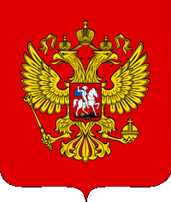
На герб посмотрим: здесь орёл,
Да не простой – двуглавый,
Символизирует страну –
Могучий, величавый.
В Европе с Азией страна
Раскинулась широко-
Меж океанов и морей,
От запада к востоку
Вот и взирает птица – царь
В две стороны внимательно:
В порядке ль всё, не шёл чтоб враг,
Следит он обязательно.
В руках держава, скипетр есть,
Над главами – короны.
И всадник на коне верхом,
И змей, копьём сражённый.
Герб России мы видим часто. Он изображается на всех важных документах и на монетах, государственных наградах, боевых знаменах воинских частей и т.п.

Описание Герба Воронежской области:
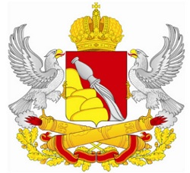В червленом поле - выходящая справа сложенная из золотых крупных камней гора, на склоне которой - опрокинутый серебряный кувшин, изливающий серебряную воду. Щит увенчан золотой императорской короной. Щитодержатели - серебряные воздевшие крылья и простирающие их от щита орлы с червлеными языками, золотыми лапами и клювами. Подножие - положенные накрест два золотых пушечных ствола, из жерл которых исходит червленое, окруженное серебряным дымом пламя. Снизу и по сторонам пушечные стволы окружены двумя золотыми дубовыми ветвями, соединенными черенками накрест под центром щита и расходящимися вниз и в стороны, и обвиты двумя лентами ордена Ленина.

Описание Герба Калачеевского района:

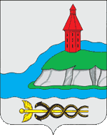Герб языком символов и аллегорий отражает природные, исторические и другие особенности Калачеевского муниципального района:
— красная башня — символ первой дозорной башни, вокруг которой впоследствии вырос город Калач. Начало городу дала крепость, основанная в 1571 году для предотвращения татаро-турецких вторжений;
— раздваивающийся лазоревый пояс символизирует слияние двух рек — Подгорной и Толучеевки, омывающих город с двух сторон;
— белые откосы — аллегория Меловой горы, символ многочисленных месторождений мела, которыми богат край;
— кадуцей, или Меркуриев жезл — символ процветания Калача в XIX веке. На его территории было расположено 15 кожевенных заведений, 7 маслобоен, 115 ветряных мельниц, 2 крупные вальцевые мельницы, в городе проходило до 6 ярмарок в год.
Зелёный цвет — символ надежды, радости и изобилия.
Голубой цвет (лазурь) — символ красоты, мягкости и величия.
Красный цвет — символ храбрости, жизнеутверждающей силы.
Жёлтый цвет (золото) служит символом богатства, справедливости, великодушия.
Белый цвет (серебро) представляет символ чистоты и невинности.
Чёрный цвет символизирует благоразумие, мудрость, скромность, честность.

Описание Герба МКОУ Краснобратская оош:

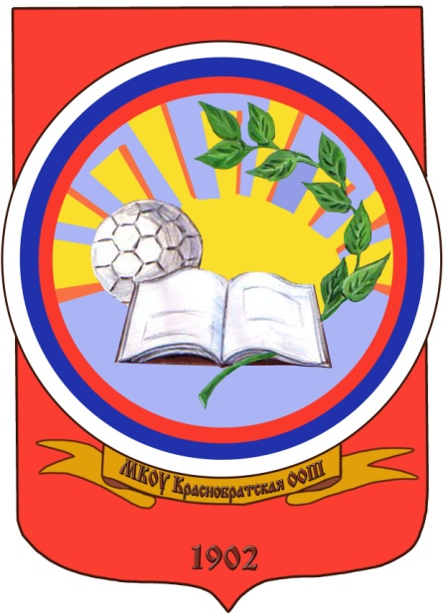Герб языком символов и аллегорий отражает особенности МКОУ Краснобратскаяоош:
—дата 1902 – первое упоминание о церковно – приходской школе;
—символ к победе – лавровая ветвь с количеством 9 листьев характеризует наличие 9 классов-комплектов;
— символ знаний — развёрнутая книга и мяч символизирует взаимосвязь воспитательной, спортивной и учебной работы;
— солнце – символ детской организации «Солнечная».

- Выполнение заданий.

Учитель: Теперь поговорим о следующем символе, чтобы его узнать нужно, найти значение выражения при х = 115.

1 группа 2 группа 3 группа 4 группа
х + 25 2х х :5 4х – 450
Ф Л А Г

Сообщение учащихся о флаге.

Государственный флаг – это знак (символ) свободы, независимости и самостоятельности государства. У каждой страны есть собственный национальный флаг, 22 августа мы отмечаем День Государственного флага России
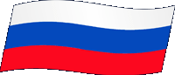

Трех цветов Российский флаг.
Каждый цвет - для всех нас знак.
Есть на флаге красный цвет,
Героизмом он согрет.
Стойкость, жертвенность, отвага -
Смысл такого цвета флага.
Синий цвет на флаге - верность,
Твердость духа, неизменность,
Доброта, простосердечье,
Что людьми ценились вечно.
Белый - это чистота,
Благородство, высота.
Светлых Ангелов привет
Означает белый цвет.
Трех цветов Российский флаг.
Многоценен этот стяг!

Государственные флаги поднимаются над правительственными зданиями, в торжественные и праздничные дни флагами украшают дома и улицы.

Описание Флага Воронежской области:Прямоугольное полотнище красного цвета отношением ширины к длине 2 : 3, воспроизводящее композицию Герба Воронежской области: выходящую от древка желтую гору, сложенную из крупных камней, на склоне которой - белый опрокинутый кувшин, изливающий белую воду.

Описание Флага Калачеевского района:
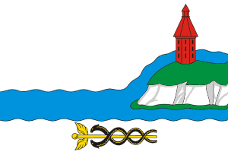Флаг,воспроизводящий композицию Герба Калачеевского района, языком символов и аллегорий отражает природные, исторические и другие особенности Калачеевского муниципального района.

- Выполнение заданий.
Учитель: Теперь узнаем название следующего символа. Найдите значение выражения:

1 группа 2 группа 3 группа 4 группа

3² + 1 2² + 3² (2 + 4)² 5^{2 *}2³

Г И М Н

Сообщение учащихся о гимне.

Государственный гимн Российской Федерации является официальным государственным символом Российской Федерации. Государственный гимн – торжественное музыкально-поэтическое произведение, принятое как символ государственного единства. Текст гимна отражает чувства патриотизма, уважения к истории страны, ее государственному строю.
Он исполняется в особых, торжественных случаях: во время национальных праздников, подъема Государственного флага РФ, торжественных собраний, во время проведения воинских ритуалов и спортивных соревнований.

Что такое гимн вообще?
Песня главная в стране!
В гимне российском есть такие слова:
«Россия – любимая наша страна».
Россией гордимся, России верны,
И нету на свете лучше страны.
Слова написал те Сергей Михалков,
Понятен и близок нам смысл этих слов.
А Александров ноты сложил,
Работу над гимном так завершил.
Гимн слушаем стоя и молча всегда:
Его нам включают в момент торжества!

Текст гимна утвержден Государственной думой и Президентом.
(музыкальная запись гимна Российской Федерации)
- Рефлексия. Творческая работа.
Учитель: В Конституции записано, что мы должны с уважением относиться к государственным символам страны.Отношение к гербу, флагу и гимну – это и отношение к самому государству.Оскорбление же государственных символов сродни оскорблению и государства, и его народа, его истории и культуры.
Каждый из нас – частичка России. И от всех нас зависит будущее нашей Родины. Каждый человек желает своей Родине всего самого наилучшего. А что вы пожелаете нашей стране, области, району, школе?
Задание (по выбору):
а) Вырезать рисунки (голуби, облака, цветы).
б) Обвести свои ладошки на лист бумаги, вырезать рисунок.
На доске оформляется композиция: земной шар с выделенной на нем территорией России. Ладони детей снизу и сбоку поддерживают Землю. Вокруг голуби и цветы.
Учитель:
Что символизирует получившийся рисунок? (Ответы детей)
– Ребята, задумайтесь над этими словами. Как вы сами видите, мир – это необходимое условие счастливой жизни на Земле.Желаю вам всегда жить на мирной Земле!
Учитель: Мы вспомнили государственные символы величия и могущества России и Воронежского края. Они достались нам в наследство от предков. Какими они станут в будущем – зависит только от вас.

